2 april 2016: Ronde van Noordwest Overijssel

Als vader van een zoon die net dit jaar voor het eerst ‘voor het echie’ is gaan fietsen is alles zo’n beetje een nieuwe ervaring. Gelukkig is dat voor zoonlief idem dito. Zo ook op zaterdag 2 april. Zoon Tom is als 1e reserve gevraagd toch mee te doen aan de junioren klassieker “Omloop van Noordwest Overijssel”. Start en finish in Genemuiden, 133 kilometers door een prachtig landschap. De weersomstandigheden zijn gewoon goed te noemen. Windkracht 2 à 3 vanuit het zuiden en droog rustig weer.

Tom vult de WPGA ploeg aan met DTS-ers Douwe, Stefan en Quinten en Friso, Koen en Tobias van WTC de Amstel. Rond een uur of twaalf was iedereen aanwezig op de permanence in Genemuiden en ging ploegleider Joost met ondersteuning van Ger Pieter de inschrijvingen regelen en reservewielen inleveren. De jongens gingen natuurlijk inrijden en zich mentaal voorbereiden. Na het inrijden werden de rugnummers uitgedeeld en hield Joost een praatje vooraf. De stalorders waren; zorg dat je goed voorin zit, blijf bij elkaar in de buurt en ga wat proberen als de benen goed zijn.

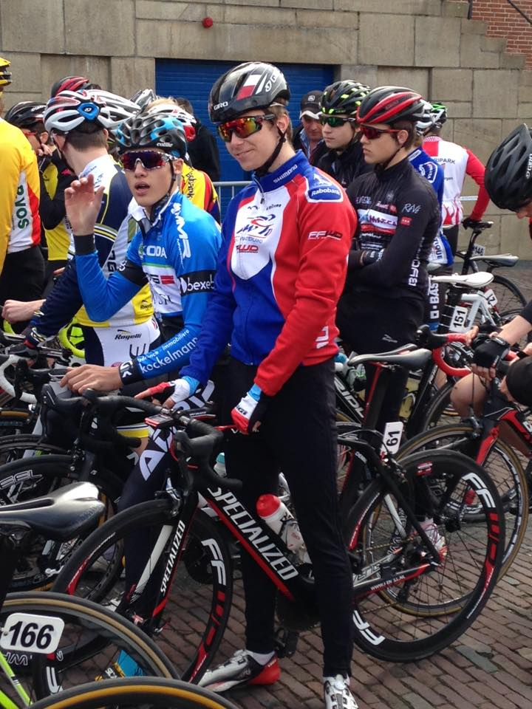
Op naar de start. Helaas loot niemand op de 1e startrijen en stellen de mannen zich in op een lastige neutralisatie. Want hoe wurm je jezelf naar voren in een goede positie. Vooral de onervaren Tom breekt daar zijn hoofd nog over na de wedstrijd. Er valt nog een hoop te leren. Hoe dan ook, na de controle van de verzetten stellen de renners zich op en haasten Joost, GerPieter, ikzelf en de vader van Friso zich naar de voor de gelegenheid tot ploegauto omgedoopte Volvo van Ger Pieter. Ik had me ingesteld op een paar uurtjes op het dorpsplein te wachten tot het peloton zou finishen maar het aanbod van Ger Pieter om mee te rijden sloeg ik niet af. Met de voet naar beneden reden we naar het eerste punt bij Hasselt om te kijken hoe de jongens de eerste kilometers doorgekomen waren. Al onze mannen zaten mee in het peloton dat gelijk een enorme snelheid ontwikkelde. Omdat Tom in de neutralisatie zijn bidon verloor (en toch maar even van de fiets ging om op te rapen) zat hij gelijk achter in het peloton waardoor hij als eerste de aansluiting verloor. Gelukkig kwam hij wel snel in een tweede groep die lekker doordraaide.

Met kunst en vliegwerk, navigatiekunst van Joost en onvermoede coureurskwaliteiten van Ger Pieter wisten we een mooi punt in de koers te bereiken zo’n beetje 50 km na de start. Alle mannen zaten nog netjes in het peloton op Friso na die er net een beetje afgewaaid was. Tom zat met de 2e groep op een anderhalve minuut en trapte goed door en zou dus waarschijnlijk snel gezelschap van Friso krijgen. Dat gebeurde ook echter maar Tom reed lek op kilometer 57 en kreeg laat een reservewiel aangeboden waardoor zijn achterstand te snel opliep. De eerste renner van DTS/WPGA uit koers dus.

Ondertussen zijn wij met de auto naar de bevoorrading op kilometer 75 gereden. Een paar renners besluiten daar te demarreren en weer een paar andere besluiten te vallen vlak voor de bevoorrading. Gelukkig ontspringen onze renners de valpartijen. Friso komt door in de 2e groep maar deze groep loopt toch te veel achterstand op en wordt op kilometer 80 en masse uit de koers gehaald. Ondertussen loopt Quinten 2 keer kort achter elkaar een lekke band op. Hij krijgt wel steeds een nieuw wiel maar wordt tot zijn grote ergernis niet teruggebracht door de volgauto’s hoewel dat volgens de regelementen wel mocht. Quinten had zich goed ingelezen. Ondertussen blijft er een toch nog behoorlijk groot peloton hard door rijden met Stefan, Douwe, Koen en Tobias nog in de gelederen. Helaas komt Tobias op achterstand en wordt, hoe zuur, 20 km voor de finish uit koers genomen.

We besluiten in de ploegauto niet meer een tussenstop te maken en rijden rustig terug naar de finish waar Tom, Friso en Quinten ook al snel arriveren. Via de speaker vernemen we dat in de laatste kilometers een groepje van 4 renners los is gekomen en gaat strijden voor de eindoverwinning. In de laatste kilometer demarreert Nils Eekhof en wordt niet meer teruggepakt. Knap gedaan. Ode Schelling wordt 2e en Maikel Zijlaard pakt de 3 plek. Uiteindelijk finishen onze mannen Stefan, Douwe en Koen knap in het peloton dat niet op hele grote achterstand zat. Al met al heeft iedereen zijn stinkende best gedaan en het maximale eruit gesleept dat er in zat.

Ik zelf heb genoten van de prestaties van de mannen maar ook van alle hectiek rondom deze koers. Ik neem mijn petje af voor alle vrijwilligers en instanties die dit mogelijk maken. Ik wil Ger Pieter, Joost en de vader van Friso (sorry ik ben je naam kwijt) bedanken voor een leuke dag in de ploegleiders-auto. Een hoop ervaringen rijker smaakt dit wel naar meer.

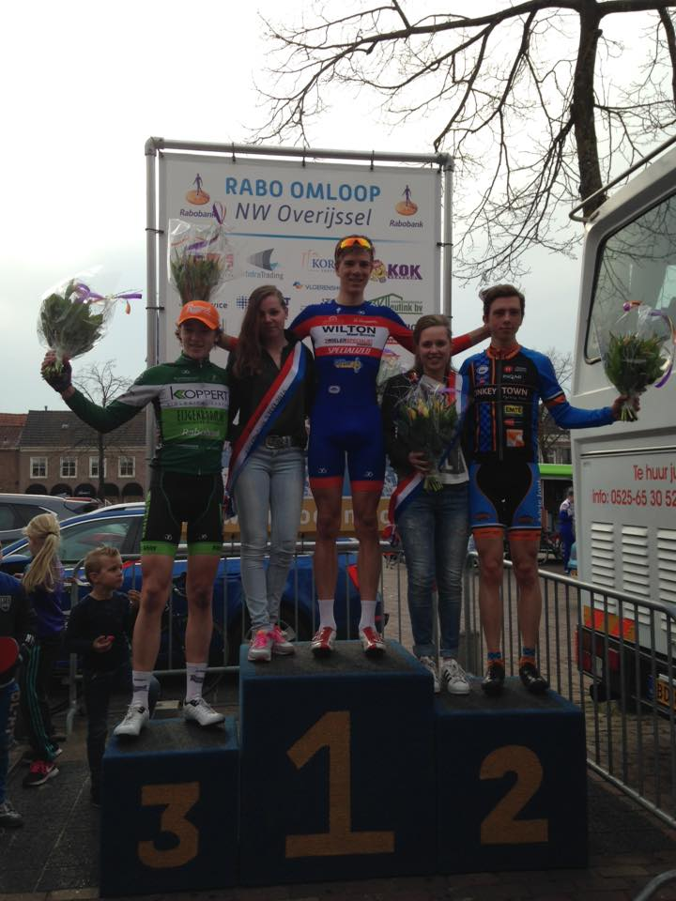

Uitslag
1. Nils Eekhoff
2. Ide Schelling
3. Maikel Zijlaard
48. Douwe van Seijst
50. Stefan Appelman
66. Koen Warnier
DNF. Quinten Veling
DNF. Friso van Diemen
DNF. Tom Timmers
DNF. Tobias Göbel
Groetjes,
Frans Timmers

